МИНОБРНАУКИ РОССИИ
Санкт-Петербургский государственный
электротехнический университет
«ЛЭТИ» им. В.И. Ульянова (Ленина)
Кафедра МО ЭВМ

отчет
по лабораторной работе №2
по дисциплине «Базы данных»
Тема: Реализация базы данных в СУБД PostgreSQL

Студент гр. 1303 |  | Гирман А.В.
Преподаватель |  | Заславский М.М.

Санкт-Петербург
2023
Цель работы.
Развернуть локально PostgreSQL, написать запросы для создания и заполнения таблиц, написать запросы к БД, отвечающие на вопросы в задания.

Задание.
Вариант 5
Пусть требуется создать программную систему, предназначенную для работников приемной комиссии высшего учебного заведения. Она должна обеспечивать хранение, просмотр и изменение сведений об абитуриентах, а также о расписании экзаменов и консультаций. Результатом работы приемной комиссии должен быть список абитуриентов, зачисленных в институт. Секретарь приемной комиссии регистрирует абитуриентов. Для каждого абитуриента в базу данных заносятся следующие сведения: фамилия, имя, отчество, паспортные данные, какое учебное заведение, где и когда окончил, наличие золотой или серебряной медали, название кафедры и факультета, на которые поступает абитуриент. При регистрации абитуриенту выдают экзаменационный лист, имеющий уникальный номер, и сообщают номер группы и потока. Группы формируются на период вступительных экзаменов и объединяются в потоки по 3-4 группы. Для каждой группы по каждому предмету в базу данных заносится экзаменационная ведомость. Оценка, полученная абитуриентом, может быть изменена на апелляции. Абитуриент может не только подать, но и забрать документы, а также перевести их на другую кафедру. Для каждого потока формируется расписание консультаций и экзаменов по предметам. Медалисты сдают только один экзамен. Известно количество мест на каждый факультет. Приемная комиссия по результатам экзаменов должна сформировать списки абитуриентов, зачисленных в институт. Секретарю приемной комиссии могут потребоваться следующие сведения:
- Список абитуриентов на заданный факультет?
- Оценки, полученные указанным абитуриентом?
- Когда и в какой аудитории будет консультация и экзамен у заданного абитуриента по указанному предмету?
- Где, когда и по каким предметам будут проходить экзамены у заданной группы?
- Конкурс на каждый факультет?
- Средний балл по каждому предмету на каждом факультете?

Выполнение работы.
Создана база данных под названием «Приемная_комиссия».
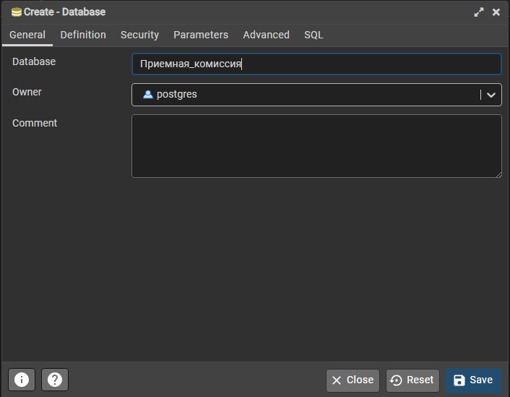
Рисунок 1. Создание БД "Приемная_комиссия"
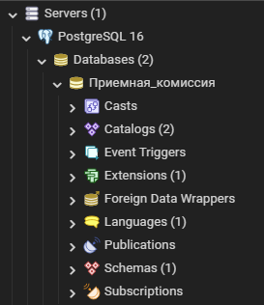
Рисунок 2. Вид созданной БД.

Созданы таблицы «Абитуриент», «Ведомость», «Группа», «Кафедра», «Консультация», «Поток», «Предмет», «Факультет», «Экзамен» в соответствии со структурой БД и написаны запросы на их заполнение.

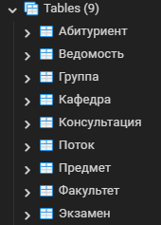
Рисунок 3. Созданные таблицы.

Написаны запросы на вывод нужных сведений для секретаря приемной комиссии:
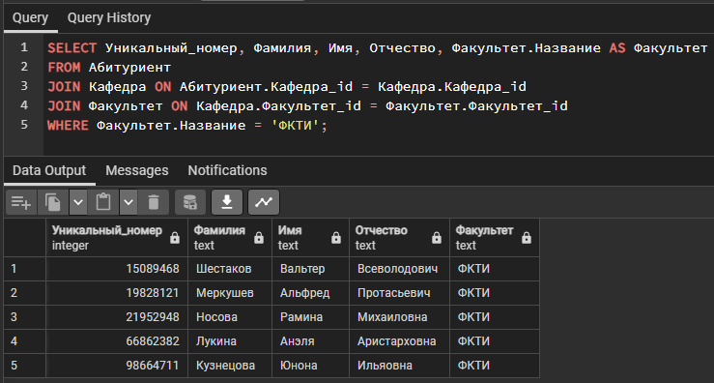
Рисунок 4. Запрос на вывод: список абитуриентов на заданный факультет.

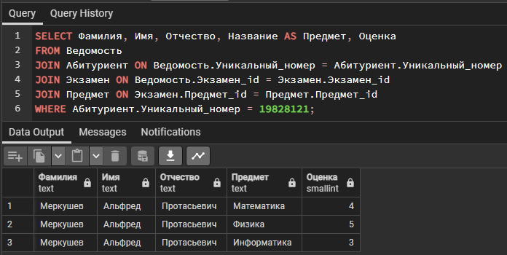
Рисунок 5. Запрос на вывод: оценки, полученные указанным абитуриентом.

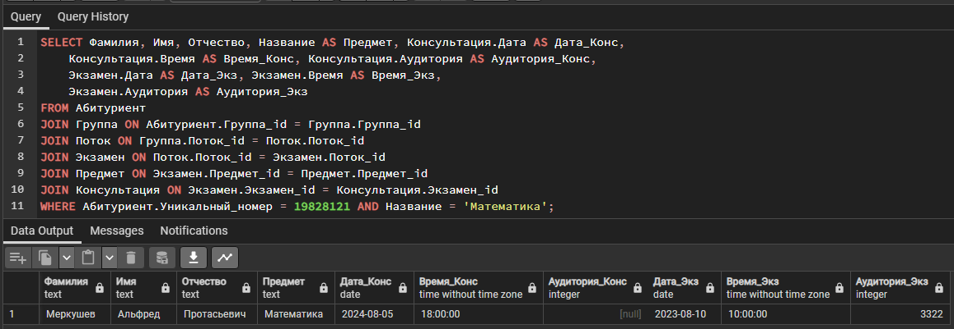
Рисунок 6. Запрос на вывод: когда и в какой аудитории будет консультация и экзамен у заданного абитуриента по указанному предмету.

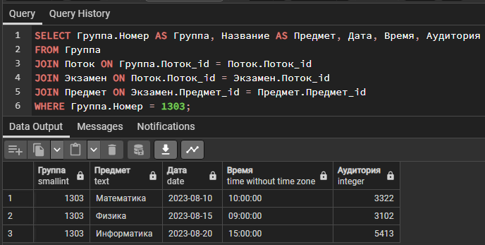
Рисунок 7. Запрос на вывод: где, когда и по каким предметам будут проходить экзамены у заданной группы.

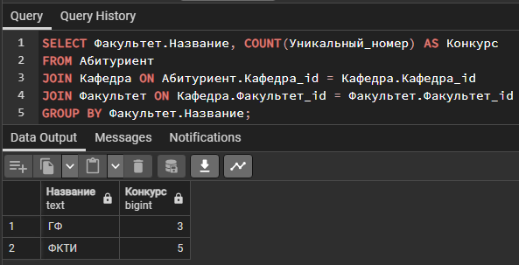
Рисунок 8. Запрос на вывод: конкурс на каждый факультет.

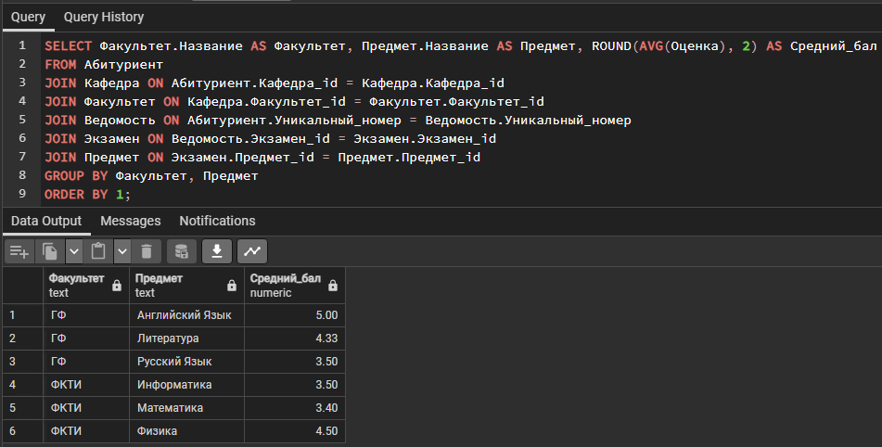
Рисунок 9.Запрос на вывод: средний балл по каждому предмету на каждом факультете.

Вывод.
В ходе выполнения работы был развернут локально PostgreSQL, написаны запросы для создания и заполнения таблиц в соответствии со структурой БД, написаны запросы к БД, отвечающие на вопросы в задания.

Приложение А
Ссылки
Pull Request: https://github.com/moevm/sql-2023-1303/pull/21
DB Fiddle: https://www.db-fiddle.com/f/izZR3d787LEDK7hxc4631A/4

Приложение Б
Исходный код
Файл lab2.sql:
CREATE TABLE Факультет (
Факультет_id SMALLSERIAL PRIMARY KEY,
Название TEXT NOT NULL,
Мест SMALLINT NOT NULL
);

CREATE TABLE Кафедра (
Кафедра_id SMALLSERIAL PRIMARY KEY,
Название TEXT NOT NULL,
Факультет_id SMALLINT,
FOREIGN KEY (Факультет_id) REFERENCES Факультет(Факультет_id) ON DELETE RESTRICT
);

CREATE TABLE Поток (
Поток_id SMALLSERIAL PRIMARY KEY,
Номер SMALLINT NOT NULL
);

CREATE TABLE Группа (
Группа_id SERIAL PRIMARY KEY,
Номер SMALLINT NOT NULL,
Поток_id SMALLINT,
FOREIGN KEY (Поток_id) REFERENCES Поток(Поток_id) ON DELETE SET NULL
);

CREATE TABLE Абитуриент (
Уникальный_номер SERIAL PRIMARY KEY,
Фамилия TEXT NOT NULL,
Имя TEXT NOT NULL,
Отчество TEXT NOT NULL,
Серия_паспорта SMALLINT NOT NULL,
Номер_паспорта INTEGER NOT NULL,
Учебное_заведение TEXT,
Город TEXT,
Дата_окончания_УЗ DATE,
Медаль TEXT,
Статус_документов TEXT,
Количество_экзаменов SMALLINT NOT NULL,
Кафедра_id SMALLINT,
FOREIGN KEY (Кафедра_id) REFERENCES Кафедра(Кафедра_id) ON DELETE SET NULL,
Группа_id INTEGER,
FOREIGN KEY (Группа_id) REFERENCES Группа(Группа_id) ON DELETE SET NULL
);

CREATE TABLE Предмет (
Предмет_id SMALLSERIAL PRIMARY KEY,
Название TEXT NOT NULL
);

CREATE TABLE Экзамен (
Экзамен_id SMALLSERIAL PRIMARY KEY,
Поток_id SMALLINT,
FOREIGN KEY (Поток_id) REFERENCES Поток(Поток_id) ON DELETE SET NULL,
Предмет_id SMALLINT,
FOREIGN KEY (Предмет_id) REFERENCES Предмет(Предмет_id) ON DELETE CASCADE,
Дата DATE NOT NULL,
Время TIME NOT NULL,
Аудитория INTEGER
);

CREATE TABLE Консультация (
Консультация_id SERIAL PRIMARY KEY,
Экзамен_id INTEGER,
FOREIGN KEY (Экзамен_id) REFERENCES Экзамен(Экзамен_id) ON DELETE SET NULL,
Дата DATE NOT NULL,
Время TIME NOT NULL,
Аудитория INTEGER
);

CREATE TABLE Ведомость (
Экзамен_id SMALLINT,
Уникальный_номер INTEGER,
PRIMARY KEY (Экзамен_id, Уникальный_номер),
FOREIGN KEY (Экзамен_id) REFERENCES Экзамен(Экзамен_id) ON DELETE SET NULL,
FOREIGN KEY (Уникальный_номер) REFERENCES Абитуриент(Уникальный_номер) ON DELETE SET NULL,
Оценка SMALLINT NOT NULL,
Аппеляция BOOLEAN NOT NULL
);

INSERT INTO Факультет(Название, Мест) VALUES
('ФРТ', 155),
('ФЭЛ', 198),
('ФКТИ', 308),
('ФЭА', 243),
('ФИБС', 215),
('ИНПРОТЕХ', 52),
('ГФ', 20);

INSERT INTO Кафедра(Название, Факультет_id) VALUES
('РЭС', 1),
('ФЭТ', 2),
('МО ЭВМ', 3),
('КСУ', 4),
('БТС', 5),
('МСК', 6),
('ИНЯЗ', 7);

INSERT INTO Поток(Номер) VALUES
(1),
(2);

INSERT INTO Группа(Номер, Поток_id) VALUES
(1301, 1),
(1302, 1),
(1303, 1),
(1304, 1),
(1305, 2),
(1306, 2),
(1307, 2);

INSERT INTO Абитуриент VALUES
(15834161, 'Коновалов', 'Гавриил', 'Анатольевич', 5719, 529588, 'МАОУ СОШ №3', 'Пермь', '2023-05-20', 'Золотая', 'Поданы', 1, 7, 5),
(15089468, 'Шестаков', 'Вальтер', 'Всеволодович', 2419, 666949, 'Лицей №67', 'Иваново', '2023-05-25', 'Золотая', 'Поданы', 1, 3, 1),
(13669205, 'Авдеев', 'Леонтий', 'Эдуардович', 6119, 975207, 'Многопрофильная школа № 17', 'Рязань', '2023-05-31', NULL, NULL, 4, 7, 5),
(19828121, 'Меркушев', 'Альфред', 'Протасьевич', 8919, 447416, 'Школа №27', 'Мордовия', '2023-05-31', NULL, 'Поданы', 4, 3, 1),
(21952948, 'Носова', 'Рамина', 'Михаиловна', 9620, 602158, 'Школа №48', 'Грозный', '2023-05-15', 'Золотая', NULL, 1, 3, 3),
(66862382, 'Лукина', 'Анэля', 'Аристарховна', 7919, 269571, 'Школа №15', 'Майкоп', '2023-05-31', 'Серебряная', 'Поданы', 1, 3, 2),
(98664711, 'Кузнецова', 'Юнона', 'Ильяовна', 3620, 328391, 'МБОУ Школа №32', 'Самара', '2023-05-31', NULL, 'Поданы', 4, 3, 3),
(12636043, 'Мартынова', 'Карина', 'Мартыновна', 4519, 473248, 'Школа №91', 'Москва', '2023-05-31', NULL, 'Перевод', 4, 7, 6);

INSERT INTO Предмет(Название) VALUES
('Математика'),
('Физика'),
('Информатика'),
('Физкультура'),
('Русский Язык'),
('Английский Язык'),
('Литература');

INSERT INTO Экзамен(Поток_id, Предмет_id, Дата, Время, Аудитория) VALUES
(1, 1, '2023-08-10', '10:00', 3322),
(1, 2, '2023-08-15', '9:00', 3102),
(1, 3, '2023-08-20', '15:00', 5413),
(2, 7, '2023-08-16', '11:00', 3413),
(2, 6, '2023-08-19', '9:00', 5413),
(2, 5, '2023-08-23', '14:00', 3102);

INSERT INTO Консультация(Экзамен_id, Дата, Время, Аудитория) VALUES
(1, '2024-08-05', '18:00', NULL),
(2, '2024-08-14', '13:00', 3102),
(3, '2024-08-19', '15:00', NULL),
(4, '2024-08-08', '15:30', NULL),
(5, '2024-08-14', '17:00', NULL),
(6, '2024-08-17', '18:30', NULL);

INSERT INTO Ведомость VALUES
(1, 15089468, 5, 'no'),
(1, 19828121, 4, 'no'),
(1, 21952948, 3, 'no'),
(1, 66862382, 2, 'yes'),
(1, 98664711, 3, 'yes'),
(2, 19828121, 5, 'no'),
(2, 98664711, 4, 'no'),
(3, 19828121, 3, 'yes'),
(3, 98664711, 4, 'no'),
(4, 15834161, 5, 'no'),
(4, 13669205, 4, 'no'),
(4, 12636043, 4, 'yes'),
(5, 13669205, 5, 'no'),
(5, 12636043, 5, 'no'),
(6, 13669205, 4, 'no'),
(6, 12636043, 3, 'no');

-- Список абитуриентов на заданный факультет?
SELECT Уникальный_номер, Фамилия, Имя, Отчество, Факультет.Название AS Факультет
FROM Абитуриент
JOIN Кафедра ON Абитуриент.Кафедра_id = Кафедра.Кафедра_id
JOIN Факультет ON Кафедра.Факультет_id = Факультет.Факультет_id
WHERE Факультет.Название = 'ФКТИ';

-- Оценки, полученные указанным абитуриентом?
SELECT Фамилия, Имя, Отчество, Название AS Предмет, Оценка
FROM Ведомость
JOIN Абитуриент ON Ведомость.Уникальный_номер = Абитуриент.Уникальный_номер
JOIN Экзамен ON Ведомость.Экзамен_id = Экзамен.Экзамен_id
JOIN Предмет ON Экзамен.Предмет_id = Предмет.Предмет_id
WHERE Абитуриент.Уникальный_номер = 19828121;

-- Когда и в какой аудитории будет консультация и экзамен у заданного абитуриента по указанному предмету?
SELECT Фамилия, Имя, Отчество, Название AS Предмет, Консультация.Дата AS Дата_Конс,
Консультация.Время AS Время_Конс, Консультация.Аудитория AS Аудитория_Конс,
Экзамен.Дата AS Дата_Экз, Экзамен.Время AS Время_Экз,
Экзамен.Аудитория AS Аудитория_Экз
FROM Абитуриент
JOIN Группа ON Абитуриент.Группа_id = Группа.Группа_id
JOIN Поток ON Группа.Поток_id = Поток.Поток_id
JOIN Экзамен ON Поток.Поток_id = Экзамен.Поток_id
JOIN Предмет ON Экзамен.Предмет_id = Предмет.Предмет_id
JOIN Консультация ON Экзамен.Экзамен_id = Консультация.Экзамен_id
WHERE Абитуриент.Уникальный_номер = 19828121 AND Название = 'Математика';

-- Где, когда и по каким предметам будут проходить экзамены у заданной группы?
SELECT Группа.Номер AS Группа, Название AS Предмет, Дата, Время, Аудитория
FROM Группа
JOIN Поток ON Группа.Поток_id = Поток.Поток_id
JOIN Экзамен ON Поток.Поток_id = Экзамен.Поток_id
JOIN Предмет ON Экзамен.Предмет_id = Предмет.Предмет_id
WHERE Группа.Номер = 1303;

-- Конкурс на каждый факультет?
SELECT Факультет.Название, COUNT(Уникальный_номер) AS Конкурс
FROM Абитуриент
JOIN Кафедра ON Абитуриент.Кафедра_id = Кафедра.Кафедра_id
JOIN Факультет ON Кафедра.Факультет_id = Факультет.Факультет_id
GROUP BY Факультет.Название;

-- Средний балл по каждому предмету на каждом факультете?
SELECT Факультет.Название AS Факультет, Предмет.Название AS Предмет, ROUND(AVG(Оценка), 2) AS Средний_бал
FROM Абитуриент
JOIN Кафедра ON Абитуриент.Кафедра_id = Кафедра.Кафедра_id
JOIN Факультет ON Кафедра.Факультет_id = Факультет.Факультет_id
JOIN Ведомость ON Абитуриент.Уникальный_номер = Ведомость.Уникальный_номер
JOIN Экзамен ON Ведомость.Экзамен_id = Экзамен.Экзамен_id
JOIN Предмет ON Экзамен.Предмет_id = Предмет.Предмет_id
GROUP BY Факультет, Предмет
ORDER BY 1;

